Министерство образования и науки Российской Федерации
Федеральное государственное бюджетное образовательное учреждение
высшего образования
«Пермский национальный исследовательский
политехнический университет»
Кафедра «Информационные технологии и автоматизированные системы»
Направление подготовки: 09.03.01 – «Информатика и вычислительная техника»

ОТЧЕТ
Лабораторная работа №10
“Динамические массивы”
Вариант №18

Выполнил:
студент группы ИВТ-25-2б
В.И. Чикилева

Проверил:
Доцент кафедры ИТАС
О. А. Полякова

(оценка) (подпись)

(дата)

г.Пермь, 2026
Постановка задачи
Написать программу, в которой создаются динамические
массивы и выполнить их обработку в соответствии со своим
вариантом.
Сформировать массив строк. Удалить из него строку,
начинающуюся на букву "а".

Блок-схема
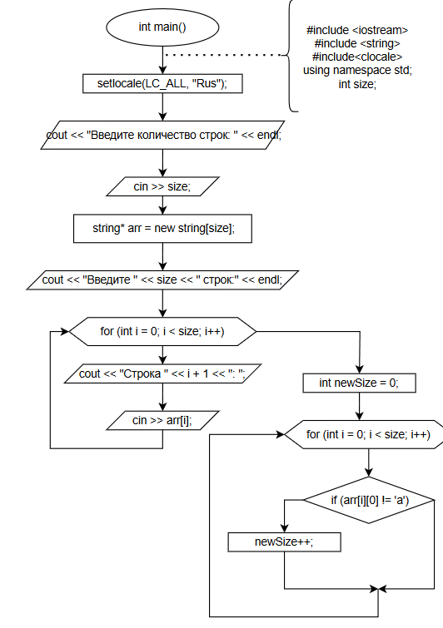
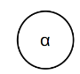
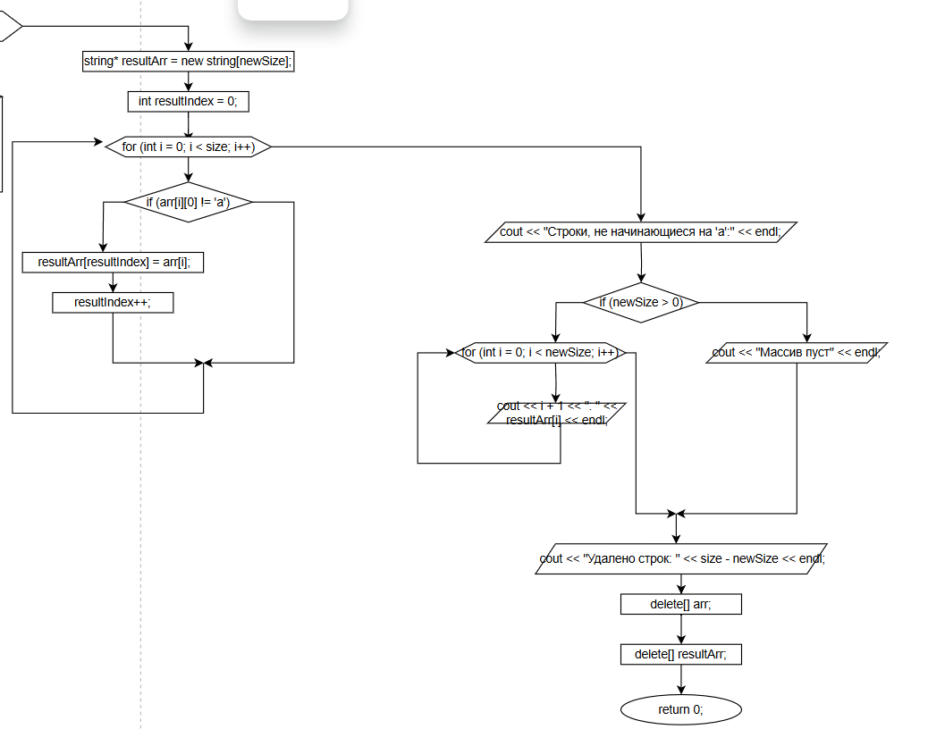
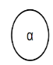

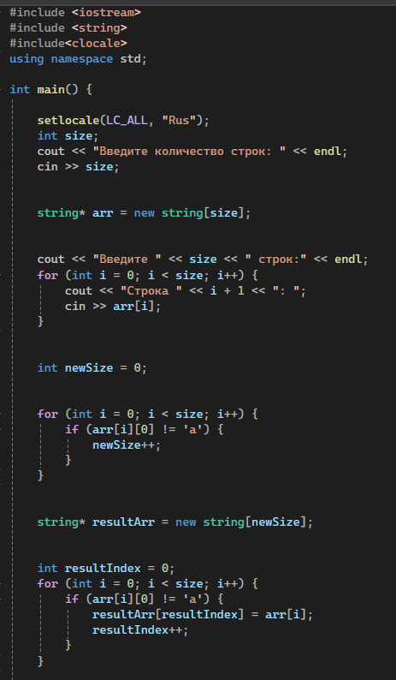
Программный код
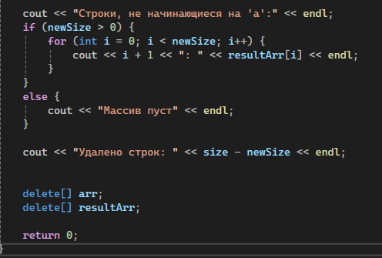

Вывод
